**LAPORAN PRAKTIKUM**

**PEMROGRAMAN WEB CLIENT**

**PERTEMUAN KE – 6**



**Disusun Oleh :**

**NAMA : Frans Bruno Lakesbun**

**NIM : 205410119**

**JURUSAN : TEKNIK INFORMATIKA**

**JENJANG : S1**

**Laboratorium Terpadu**

**Sekolah Tinggi Management Informatika Komputer**

**AKAKOM**

**YOGYAKARTA**

**2021**

**MODUL 6  
FORM**

1. **Tujuan**

* Dapatmenuliskan script HTML untuk element-element Form

1. **Praktik**
2. **Praktik 1 : Memodifikasi file index.php**

* 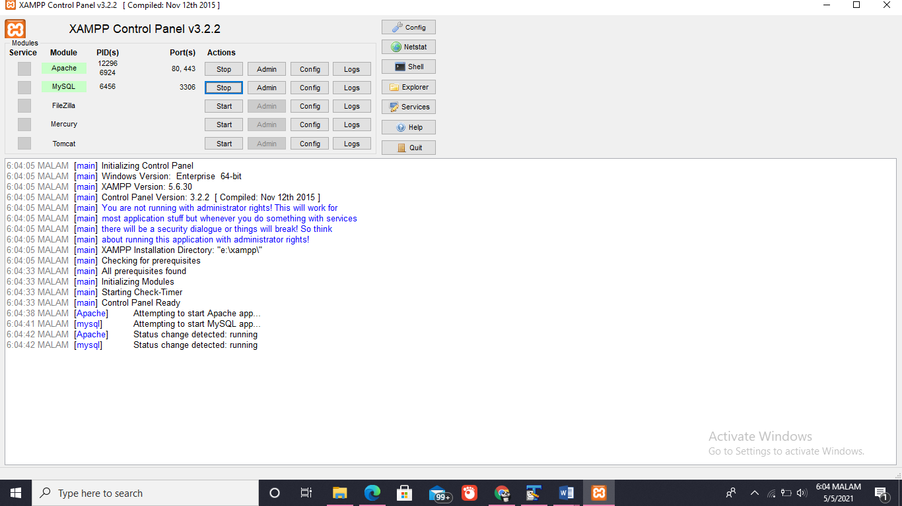Aktifkan dulu server lokal. Bisa menggunakan XAMPP, SQLYog.
* Semua File harus disimpan diserver.
* Kita akan menggunakan kode program modul 5 untuk dimodifikasi.
* buka file index.php. Pada elemen form, modifikasi property action menjadi

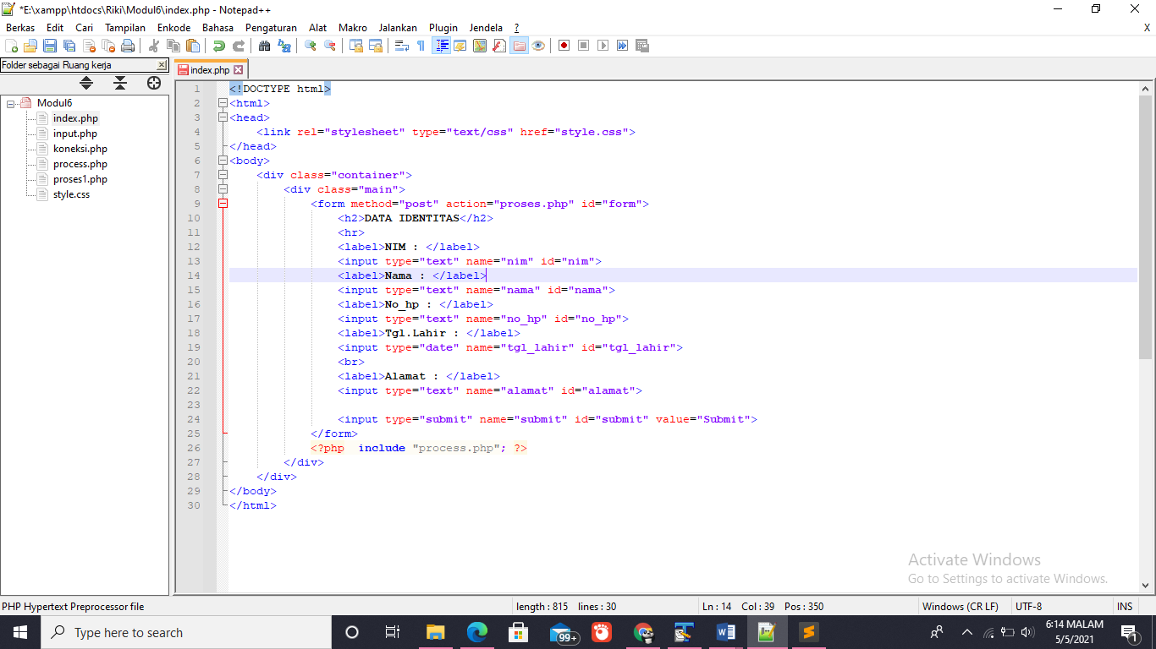**action=”proses.php”**

* Hapus kode program berikut ini

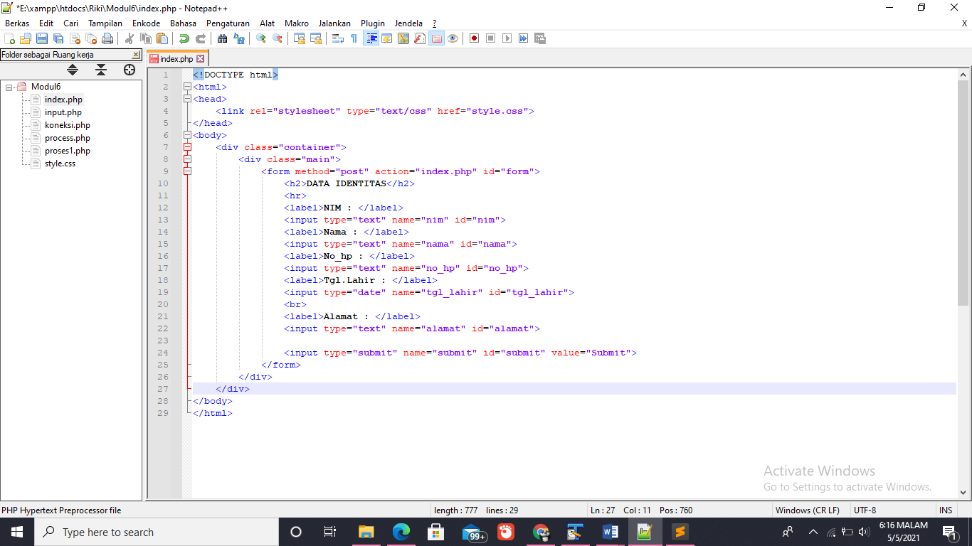**<?php include "proses.php";?>**

* 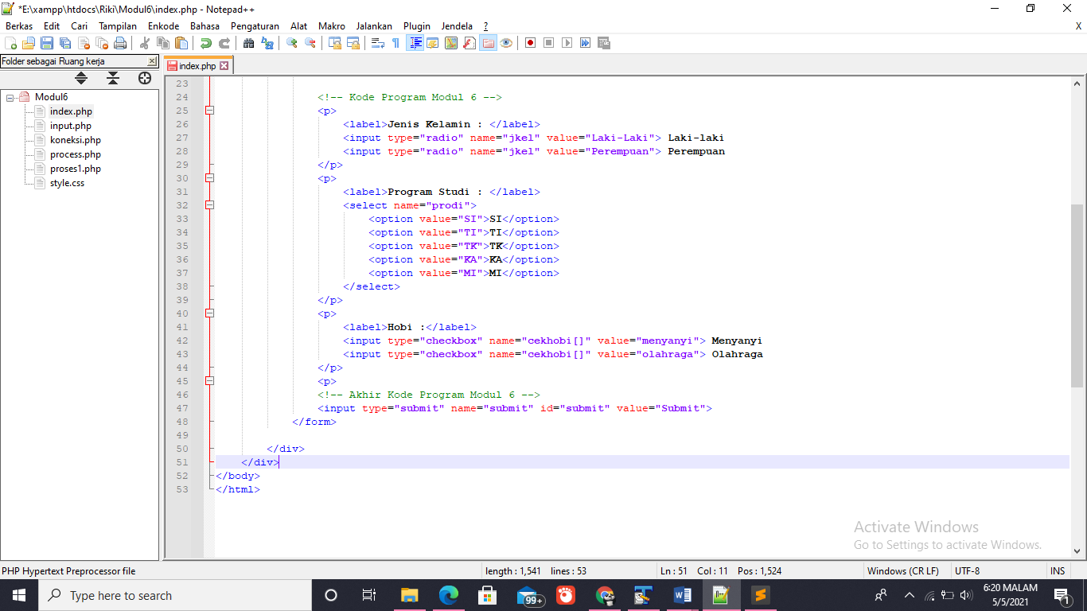Ketikkan kode program tambahan di bawah elemen input alamat (perhatikan tulisan berwarna hijau)
* Simpan file.

1. **Praktik 2 : Modifikasi file proses.php**

* Siapkan file proses.php
* 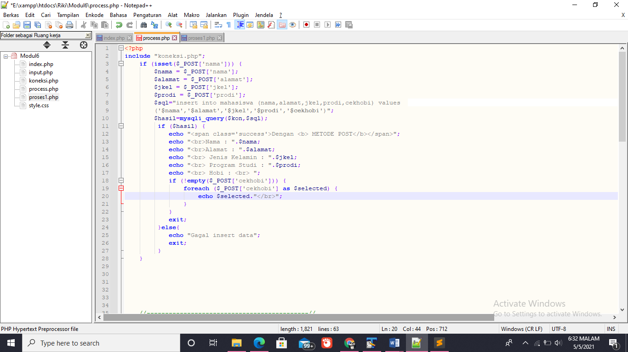Modifikasi dilakukan pada kode program bagian method “post”.
* Simpan program.
* 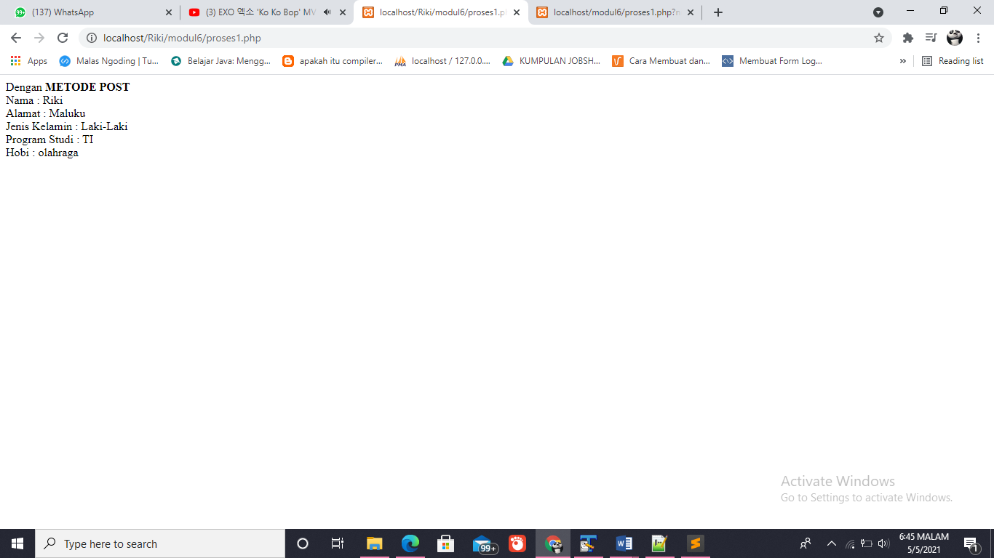Uji program di browser.

1. **Latihan**
2. Modifikasi file proses.php , terapkan penerimaan input pada method tipe “get”.

Jawab :

* 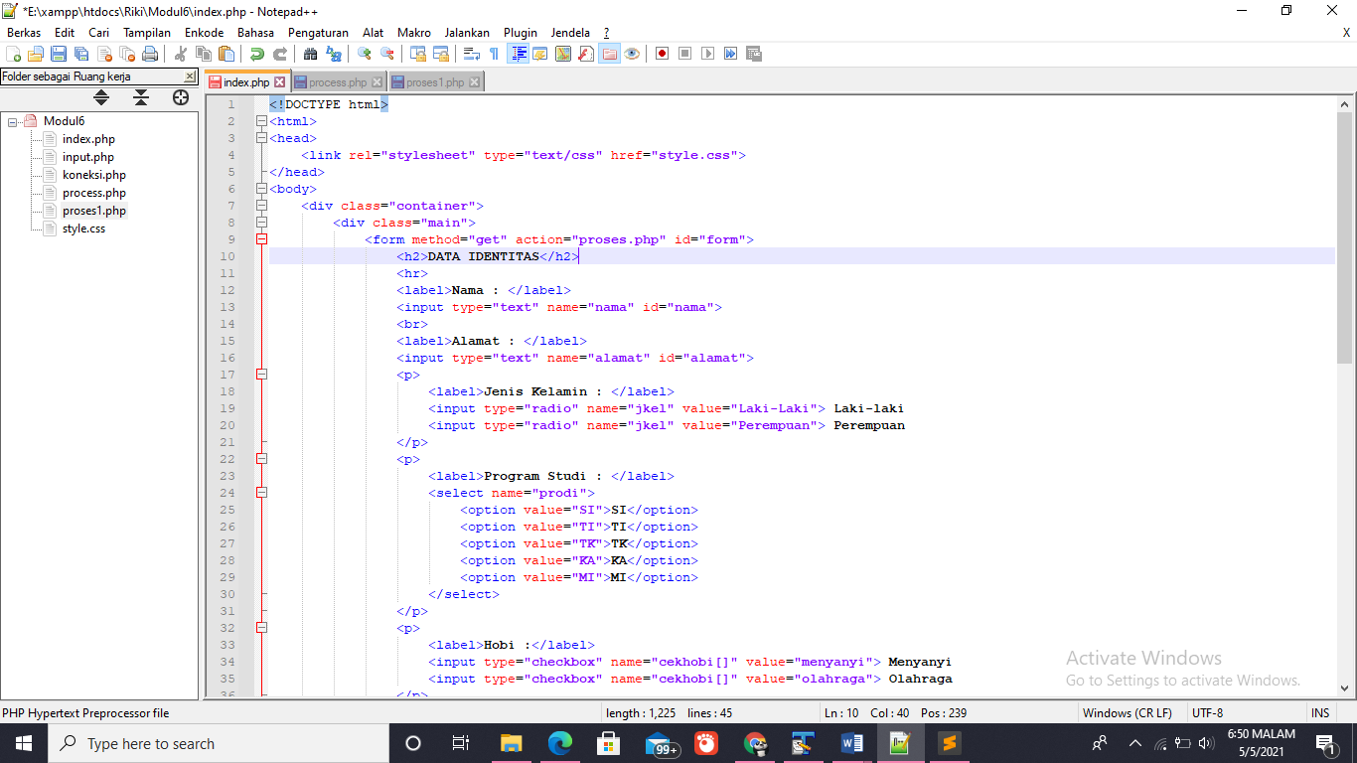Index.php
* 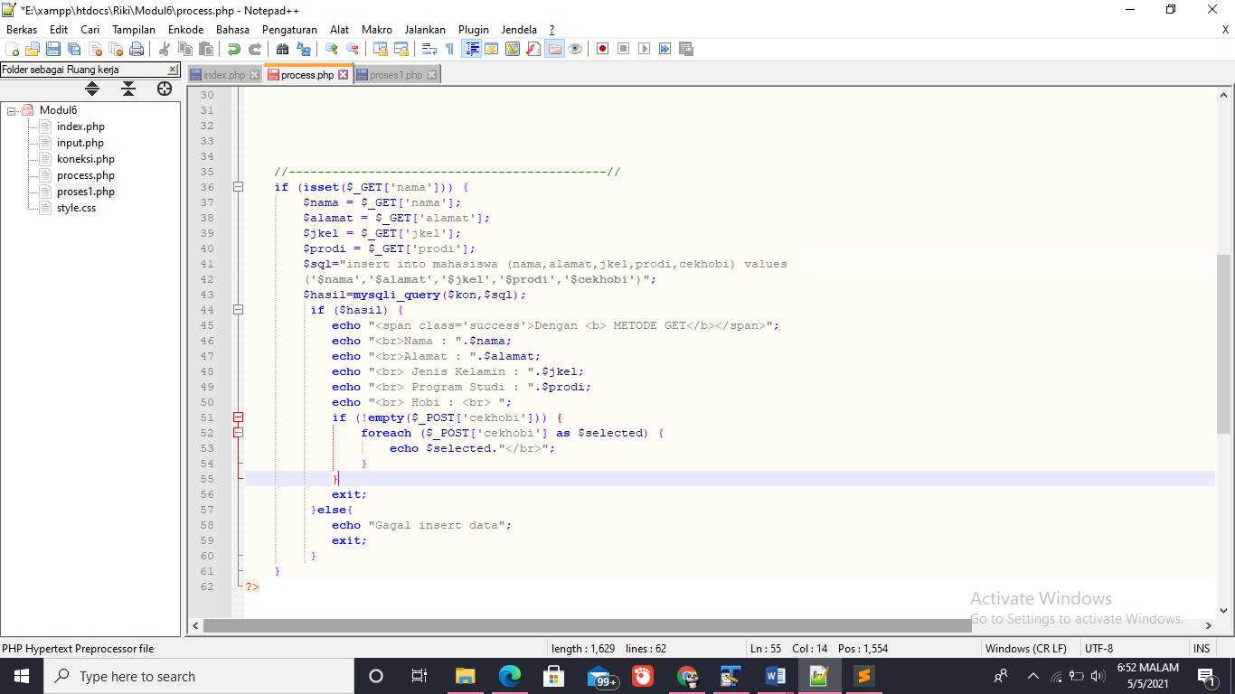Proses.php

1. **Tugas**
2. Tambahkan input komentar dengan menggunakan inputan tipe textarea

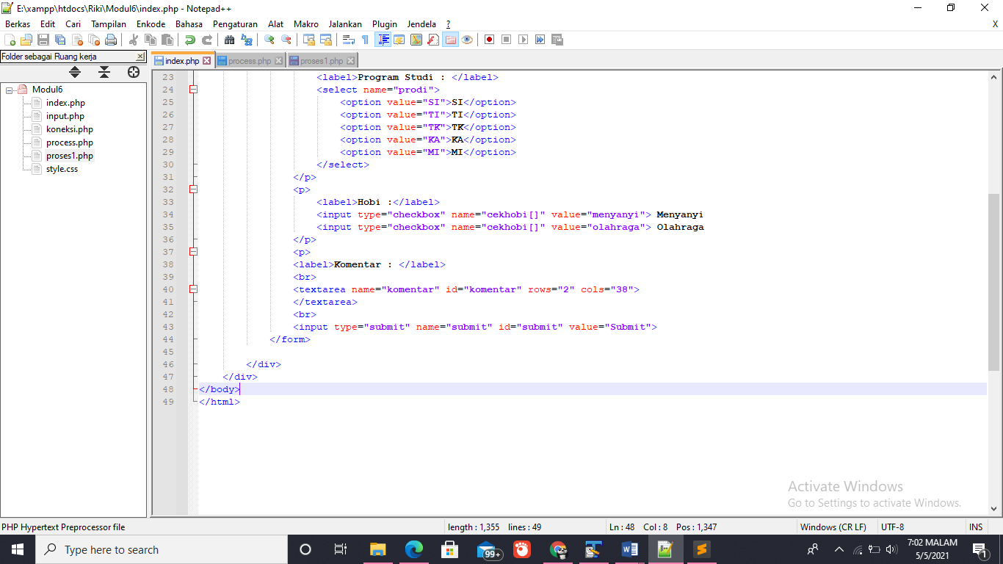

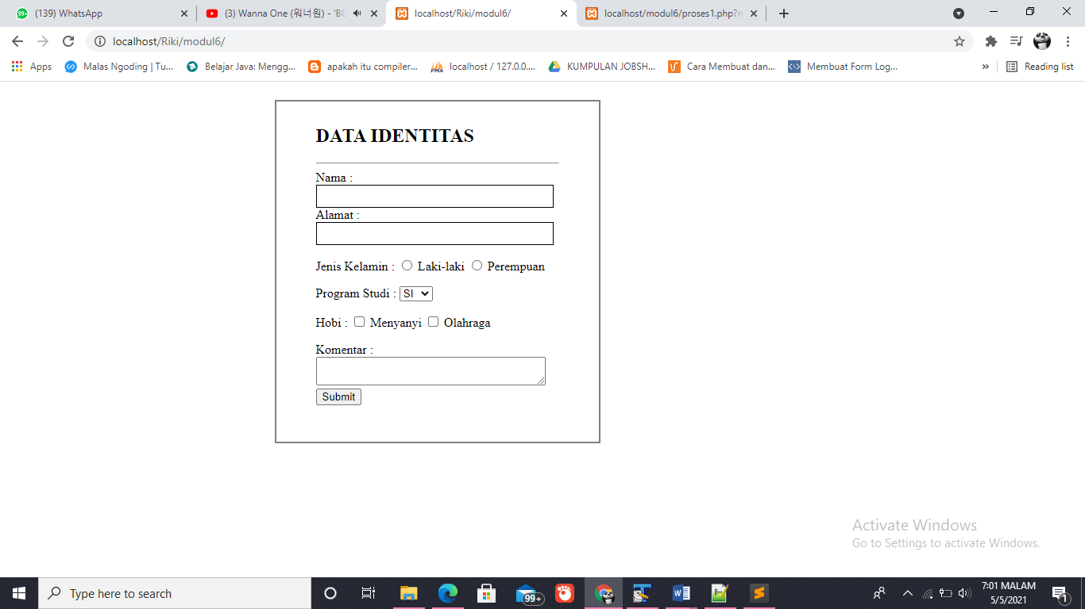Output :